Приложение 2
к Правилам проведения специального досмотра воздушных судов гражданской авиации Донецкой Народной Республики (первый абзац пункта 7.13)

Методика досмотра

Обыск от уровня головы до уровня потолка

Обыск от уровня
пояса до уровня
головы
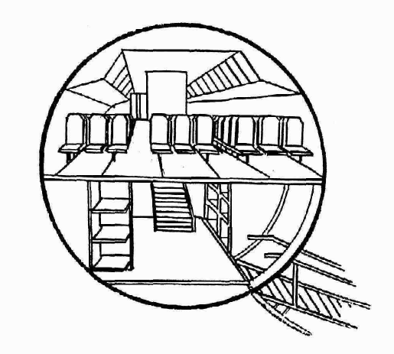
Обыск от уровня
пояса до
уровня головы
Обыск от уровня
головы до
уровня потолка
Обыск от уровня
пола до уровня
пояса
Обыск от уровня
пола до
уровня пояса

